1-3 加速度
- 平均加速度與瞬時加速度：
  - 意義：
    - 質點在單位時間內的速度變化，稱為加速度。
    - 平均每一秒內質點運動的速度變化，稱為平均加速度。
    - 某一時刻瞬間(極小的時距)的速度變化，即為該時刻的瞬時加速度。
  - 關係式：
  - 幾何意義：
    - v-t圖的割線斜線為平均加速度，
v-t圖的切線斜率為瞬時加速度。
    - a-t圖的面積為速度變化。
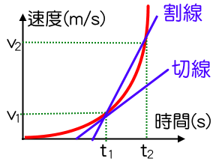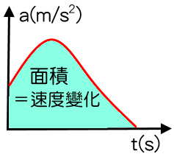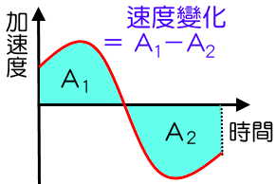
  - 單位：公分／秒² (cm／s²)
公尺／秒² (m／s²) ⬅ SI制
  - 性質：
    - 加速度和速度同方向時：V₁_____V₂
速度漸增，運動加快 ➔ 幫助運動。
例：石子從空中自由落下，此時石子的位移向_____，速度向_____，加速度向_____。
    - 加速度和速度反方向時：V₁_____V₂
速度漸減，運動減緩 ➔ 阻止運動。
例：跳傘著地前緩緩落下，此時跳傘員位移向_____，速度向_____，加速度向_____。
    - 若加速度為零時，則物體的運動快慢不變，此時物體作__________運動。
【比較】x-t、v-t、a-t圖形之關係 (所有的x-t、v-t、a-t圖必為直線運動)
圖形 | 割線斜率 | 切線斜率 | 面積
x-t圖 | 平均速度 | 瞬時速度
v-t圖 | 平均加速度 | 瞬時加速度 | 位移(△x)
a-t圖 |  |  | 速度變化(△V)

- 等加速度運動：
  - 意義：
    - 質點運動的過程中，加速度始終維持一個定值，稱為等加速度運動。
    - 進行等加速度運動的物體，在任何時刻的加速度都相等。
註：物體作等加速度運動時，速度成一等差數列。
  - 軌跡：
    - 若速度與加速度方向在同一直線，則運動軌跡為__________。
例：自由落體、鉛直上拋、鉛直下拋。
    - 若加速度和速度的方向不在同一直線上，則運動軌跡為___________。
例：水平拋射、斜向拋射。
  - 等加速度運動的圖形關係：
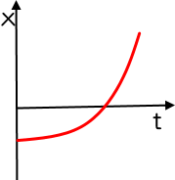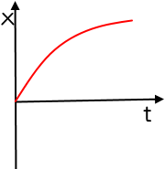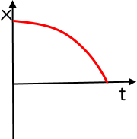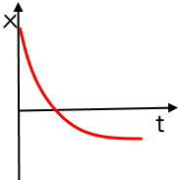
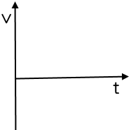
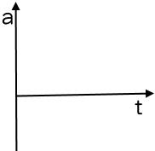

- 數學關係式：
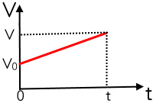
  - _______________________
  - _______________________
  - _______________________
  - _______________________

- 下列有關於「速度」與「加速度」的敘述何者正確？
(A)物體作等速率運動，其加速度必為零 (B)物體加速度漸減其速率必減小 (C)物體速度的方向不一定與加速度方向相同 (D)物體作鉛直上拋至最高點時，速度為零，加速度亦為零 (E)物體作鉛直上拋時，速度與加速度方向必相同。

- 甲、乙、丙三臺車以相同的速度v經過A點，甲車一直維持著等速直線運動，乙車先減速後再加速前進，而丙車則先加速後再減速前進，當它們經過B點時三臺車的速度又同為v，則三臺車行經A、B兩點間所需時間的長短依序為
(A)甲＞乙＞丙 (B)乙＞甲＞丙 (C)丙＞甲＞乙 (D)乙＞丙＞甲 (E)甲＞丙＞乙。
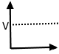
- 火車沿直線鐵道靜止於A站，以 + a之加速度出發，到B站後，以等速v行駛至C，然後作 − a加速度停於D，若站間等距，則行駛全程歷時多久？
(A) (B) (C) (D) (E)。

- 如圖為甲、乙、丙三車直線運動的速度與時間關係圖（v − t圖），下列敘述何者正確？
(A)t時刻三車相遇 (B)乙車作等速運動 (C)0～t時刻內，三車之平均加速度均等值 (D)出發t時間內，三車之位移均相等 (E)出發後t時間內，三車之平均速度大小順序為甲＝乙＝丙。

- 等速行駛於高速公路的轎車經進入收費站停車繳費前後的速度與時間(v-t)圖如右圖，關於轎車行進的敘述，下列何者錯誤？
(A)轎車繳費時共停下5秒鐘 (B)轎車駛進收費站前的速為20公尺／秒 (C)駛入收費站的減速過程，其加速度量值為1.0公尺／秒² (D)離開收費站後等速行駛的瞬時速率為30公尺／秒
(E)離開收費站的加速過程，其加速度量值為2.0公尺／秒²。

- 一質點在x軸上運動，取向右為正，若初速V₀≧0，a＞0，則可能的x − t圖（位置−時間）為下列何者？

- 沿著x軸運動的質點，其加速度a＝4t (SI制)，若質點在t＝2秒時，速度為12公尺／秒，則t＝5秒時，質點速度為若干？
(A)24 (B)32 (C)36 (D)48 (E)54 公尺／秒。

- 雪山隧道塞車，交通警察進行閘道管制，若每輛車以相同的加速度啟動，速度達72km／hr時即維持等速度前進，若每輛車需維持50公尺的間距，則各車應間隔幾秒鐘才能前進？
(A)1.0秒 (B)1.5秒 (C)2.0秒 (D)2.5秒 (E)3.0秒。

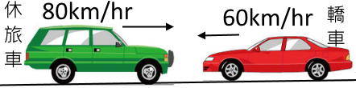
- 十字路口處一輛轎車與休旅車迎面對撞後，結果兩車同時停止下來。若碰撞過程轎車的平均加速度量值為a₁，休旅車的平均加速度量值為a₂，則a₁：a₂＝？
(A)1：1 (B)2：3 (C)3：2 (D)4：3 (E)3：4。

- 汽車由靜止開始出發，以2公尺／秒²等加速度行駛一段時間後，再以4公尺／秒²等減速而漸停止，若全程之位移為600公尺，則汽車全程的平均速率為多少？
(A)10 (B)15 (C)20 (D)25 (E)30 公尺／秒。

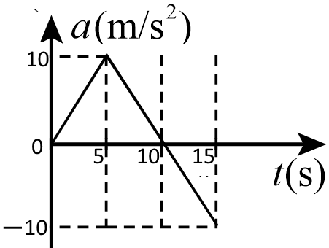
- 右圖為機車之加速度時間關係(a-t)圖，下列敘述何者正確？(應選兩項)
(A)10秒末瞬時加速度為 −2公尺／秒² (B)10秒內的平均加速度為5公尺／秒² (C)5秒內的平均加速度為5公尺／秒² (D)15秒內的平均加速度為5公尺／秒² (E)第5秒末的瞬時速度＞第15秒末的瞬時速度。

- 某質點以初速v在水平桌面上沿直線滑行，受到固定摩擦力作用作等減速度動，當行進d距離時速度變為v／2，則試求已滑行的時間為
(A)2d (B) (C) (D) (E)。

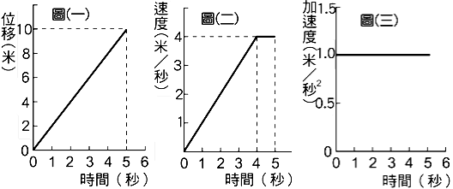
【題組】三個靜止的物體在同一位置同時開始運 動，其運動分別以下列三圖描述：
圖(一)為甲的位移與經歷時間關係， 圖(二)為乙速度與經歷時間的關係，
圖(三)為丙的加速度與經歷時間的關係。
- 0～2秒內的位移，三者的量值關係為何？
(A)丙＜乙＜甲 (B)乙＜丙＜甲
(C)丙＝乙＜甲 (D)甲＜乙＝丙
(E)甲＝乙＜丙。

- 第4秒末瞬間，三者瞬時速度關係為何？
(A)甲＞乙＞丙 (B)甲＜乙＜丙
(C)甲＜丙＜乙 (D)甲＜乙＝丙 (E)甲＝乙＜丙。

- 0～3秒內的平均速度，三者的量值關係為何？
(A)甲＞乙＞丙 (B)甲＜乙＜丙
(C)甲＜丙＜乙 (D)甲＜乙＝丙 (E)甲＝乙＜丙。

- 第5秒末瞬間，三者瞬時加速度關係為何？
(A)甲＞乙＞丙 (B)甲＜乙＜丙
(C)甲＜丙＜乙 (D)甲＜乙＝丙 (E)甲＝乙＜丙。

- 火車沿直線自甲站開至乙站，最初1／3路程自靜止作等加速運動，最後1／3路程作等減速運動，最後停於乙站，中間路程則維持30公尺／秒的等速度行駛，則火車全程的平均速度為若干公尺／秒？
(A)11 (B)15 (C)18 (D)21 (E)36 公尺／秒。

- 右圖為湘湘的運動時速度對時間(v-t)關係圖，若以出發點為原點，則位置對時間的關係(x-t)圖應最接近下列何者？
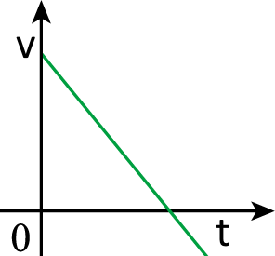 (A)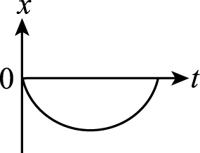 (B)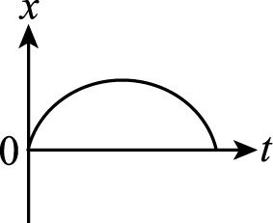 (C)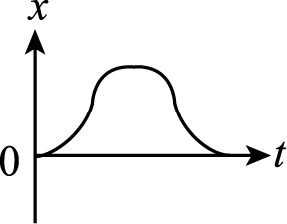 (D)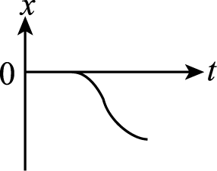 (E)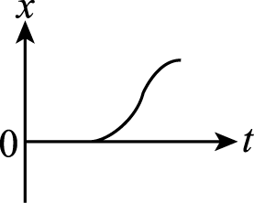

- (83日大) 一物體做直線運動，先以4公尺／秒²的等加速度從靜止開始運動，接著以－2公尺／秒²的等加速度運動直到停止。若運動的總距離為150公尺，則此物體運動所需時間為若干秒
(A)5秒 (B)7.5秒 (C)10秒 (D)12.5秒 (E)15秒。

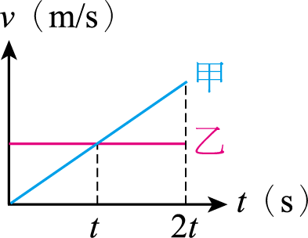
- 甲、乙兩車在同一出發點沿直線運動，其速度與時間關係圖如右圖，則下列敘述何者正確？
(A)甲車為等速運動，乙車為等加度務運動 (B)t秒時，甲乙兩車相遇
(C) t秒時，甲乙兩車的加速度相等 (D)2t秒後，甲車將會超前乙車
(E)甲車的加速度和時間成正比。

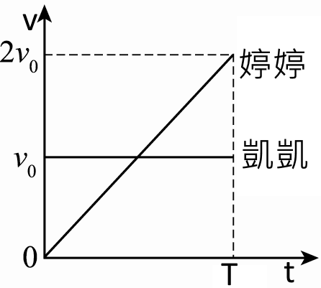
- 婷婷與凱凱運動的速度與時間關係如右圖，則關於兩人運動時的相關敘述，下列何者正確？
(A)婷婷的平均加速度＞凱凱平均加速度，婷婷的平均速度＞凱凱平均速度 (B)婷婷的平均加速度＞凱凱平均加速度，婷婷的平均速度＜凱凱平均速度 (C)婷婷的平均加速度＝凱凱平均加速度，婷婷的平均速度＝凱凱平均速度 (D)婷婷的平均加速度＝凱凱平均加速度，婷婷的平均速度＞凱凱平均速度 (E)婷婷的平均加速度＞凱凱平均加速度，婷婷的平均速度＝凱凱平均速度。

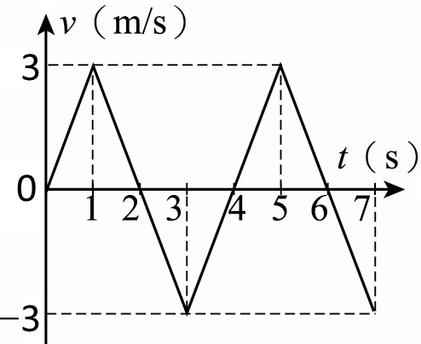
- 質點的運動速度與時間的關係如圖所示，在1～7秒間的平均加速度為多少m／s²？
(A)－1／2 (B)－1 (C) (D) (E) −1 m／s²。

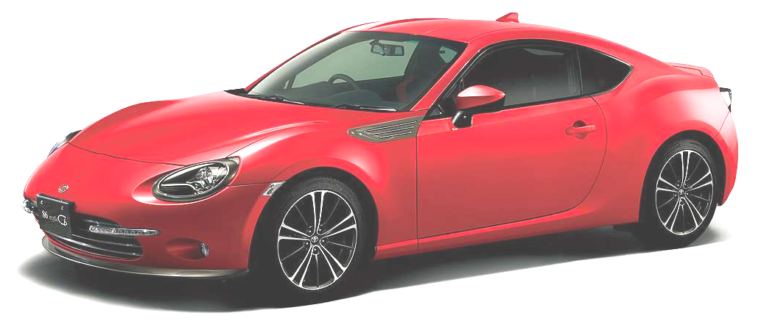
- 車展中展示一部號稱能瞬間加速的頂級跑車，該車性能「在3秒鐘內由0加速至98 km／hr」，試問這輛跑車的平均加速度約為若干m／s²？
(A)6 (B)7.5 (C)9 (D)12 (E)15 m／s²。

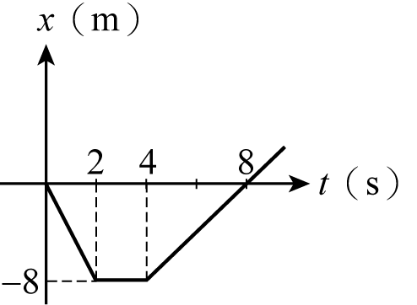
- 一部汽車點在直線道路上行進，其x − t圖(位置－時間)如右圖，單位為SI制，定向南為正，則該車在1～6秒之平均加速度為若干？
(A)0.6公尺／秒² (B)－0.6公尺／秒² (C)0.8公尺／秒²
(D)－0.8公尺／秒² (E)1.2公尺／秒²。

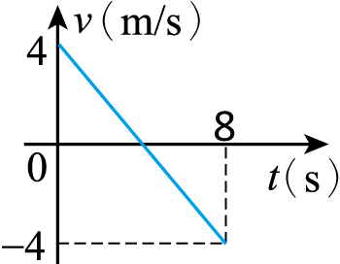
- 雙雙在公園裡跑步，其速度與時間關係圖如右圖，令向西為正，則第5秒時速度與加速度的方向為何？
(A)速度向東、加速度向東 (B)速度向東、加速度向西
(C)速度向西、加速度向西 (D)速度向西、加速度向東
(E)無速度、無加速度。

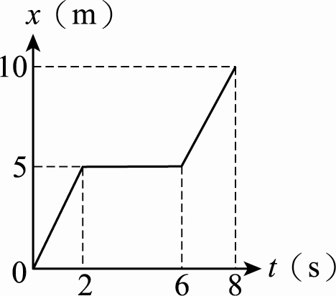
- 質點的位置與時間關係如圖所示，求物體0～8秒間的平均加速度為多少m／s²？
(A) 2.5 (B) 1.25 (C) 5 (D) 10 (E) 0 m／s²。

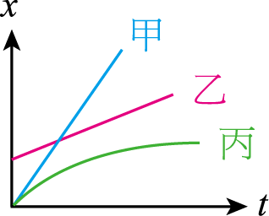
- 甲、乙、丙三車在同一直線道路上行駛，其位置時間關係(x-t)如右圖，則下列敘述何者正確？(應選三項)
(A)甲、乙兩車的速度可能相等 (B)乙、丙兩車的速度可能相等
(C)乙車的速度逐漸增加 (D)甲、乙兩車於出發後會交會
(E)出發後，丙車的加速度不為零。

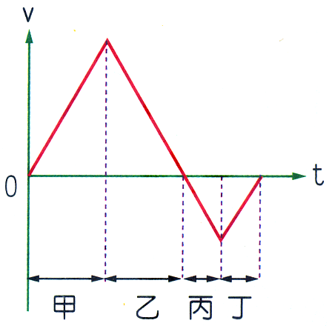
- 右圖為盈盈的運動速度(v)與時間(t)的關係圖，若她一開始的運動方向是向南方，則下列運動情形的描述，何者正確？(應選兩項)
(A)甲時段速度向北愈來愈快 (B)乙時段速度向南愈來愈慢
(C)丙時段速度向北愈來愈快 (D)乙丙時段的運動方向相同
(E)乙丙時段的加速度方向相同，量值不同。

綜合練習
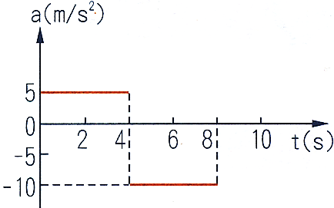
- 沿直線作等加速度運動的物體，速度由 變為2v 的時距內，平均速度量值與平均速率比值為
(A) (B) (C) (D) (E) 。
- 一質點在直線上做加速度運動，其a-t圖如右圖，若質點初速為10 m/s，則8秒末瞬時速度為
(A)－20 m/s (B)－10 m/s (C)0 m/s (D)10 m/s (E)20 m/s。
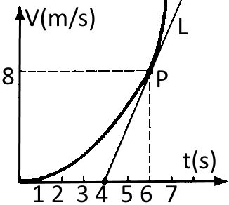
- 一物體作直線運動，先以 4 公尺／秒² 的等加速度從靜止起動，先加速t秒鐘，隨後維持等速度，繼續前進一段時間，再以－4 公尺／秒² 的減速度逐漸停止。若這三段區間的所進行的距離都相等，則全程所花費的時間為多少t？
(A) (B) (C) (D) (E)。
- 右圖為某跑車在加速過程的速度對時間的關係圖，Ｐ點為切線Ｌ與函數圖的交點，則該跑車在6秒末的瞬時加速度量值為若干？
(A)1 (B)2 (C)4 (D)4／3 (E)5 m／s²。
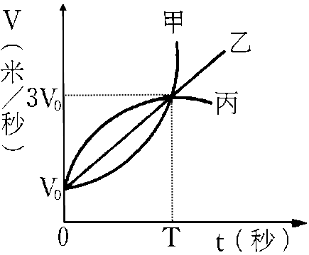
- 右圖為甲、乙、丙三直線運動的質點其速度與時間(v-t)圖，下列相關的敘述，何者正確？
(A) T秒內的位移：甲＞乙＞丙 (B) T秒內平均加速度：甲＝乙＝丙 (C) T秒內平均速度：甲＝乙＝丙 (D) 若t＝0初位置三者相同，則T秒末時三者的位置仍可能相同 (E) 經過T秒後，丙的速度與位移方向相反。
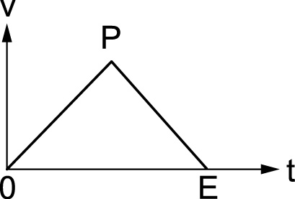
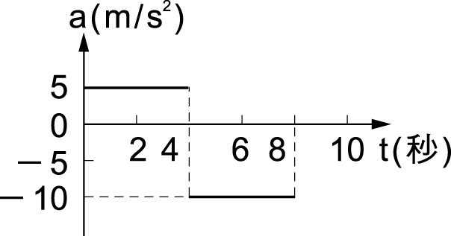
- 右圖為速度－時間關係圖，若圖形為等腰三角形，且運動方向恆在一直線上，則下列錯誤的是：
(A) OP的速度和加速度方向相同 (B) OP和PE為皆為等加速度運動，且速度的方向相反 (C) OPE圖形下面積代表位移大小 (D) OPE面積÷OE時間＝平均速率 (E) OP和PE之加速度等值異號。
- 一質點由原點靜止起動，其加速度對時間的關係如右圖，0～8秒的運動過程中，距離原點最遠的位置坐標為
(A) 60 m (B) 50 m (C) 40 m (D) 30 m (E) 20 m。
- 某物作直線運動時，v − t關係圖如右圖，該物對應的加速度a對時間t的關係圖為何？
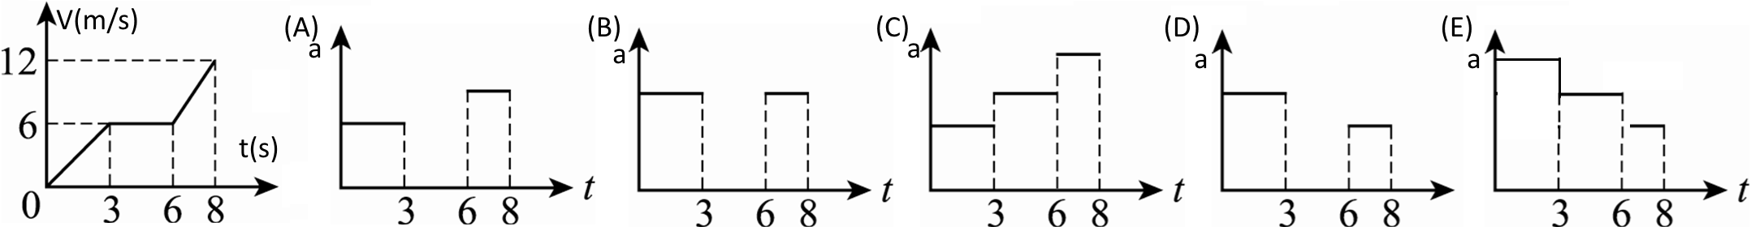
- 印度豹是在陸地上跑得最快的動物，它的速度可快達113 km／hr，能在4秒內由靜止開始加速至速度72 km／hr。試問印度豹在這段加速過程中的平均加速度值為多少m／s ²？
(A)18 (B)72 (C)36 (D)10 (E)5 m／s²。
- 下列敘述何者正確？
(A)質點向下移動且漸快時，加速度的方向向上 (B)質點向下移動且漸慢時，加速度的方向向下 (C)質點向上移動且漸快時，加速度的方向向上 (D)質點向上移動且漸慢時，加速度的方向向上 (E)速度向上而加速度向下，此時質點向下運動。
- 飛機在起飛前需在直線跑道上加速，且飛機的速度需達到252km／hr方能起飛；如今一架飛機由靜止加速至起飛需費時10秒鐘才能完成，則此飛機的平均加速度量值為若干？
(A)6 (B)7 (C)8 (D)9 (E)10 m／s²。
- 捷運從淡水站沿直線軌道行駛至紅樹林站，已知兩站之間的距離為2080公尺，當捷運由靜止開始離開淡水站後，以等加速度1m/s²加速前進，至速度為20m/s後，改為等速行駛，等到接近紅樹林站時，再以等加速度－0.5m/s²減速，最後停靠在紅樹林站，則捷運從淡水站至紅樹林站共花費多少時間？
(A)82秒 (B)96秒 (C)112秒 (D)134秒 (E)156秒。
- 機車自靜止起沿直線以加速度1.0m/s²前進一段距離後，改以加速度－2.0m/s²減速至停止，全程共歷時30秒鐘，則全程的位移量值為若干？
(A)200m (B)300m (C)400m (D)500 (E)600m。
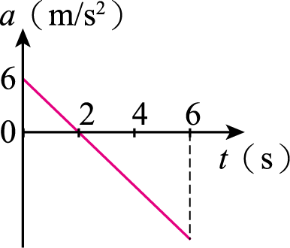
- (83日大) 一物體做直線運動，先以4公尺１／秒²的等加速度從靜止開始運動，接著再以－2公尺／秒²的等加速度運動直到停止。若運動的總距離為150公尺，則此物體運動所需時間為若干秒
(A)5秒 (B)7.5秒 (C)10秒 (D)12.5秒 (E)15秒。
- 婷婷在練習場學開車，車在直線跑道上行進，其圖如右圖，已知t＝0秒時，車位於原點(x＝0)，此時的速度為18m／s，則車會在第幾秒時開始反向行進？
(A)3s秒 (B)4秒 (C)5秒 (D)6秒 (E)7秒。
- 在水平面上有a、b兩點，相距2公尺，一質點在一恒定的水平合外力作用下沿a向b做直線運動，經過2 秒的時間先後通過a、b兩點，則該質點通過a、b中點時的速度大小下列何者正確？
(A)若力的方向由a向b，則大於1 m／s，若力的方向由b向a，則小於1 m／s (B)若力的方向由a向b，則小於1 m／s，若力的方向由b向a，則大於1 m／s (C)無論力的方向如何均小於1 m／s (D)無論力的方向如何均等於1 m／s (E)無論力的方向如何均大於1 m／s。
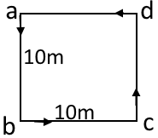
- 翎翎沿右圖之正方形路線以一定速率5 m／s由a點出發，當翎翎由出發至回到a點之時間內，她的平均加速度為若干？
(A) (B) (C)
(D) (E) 。
- 汽車由靜止起以4m／s²等加速直線運動，至第5秒末即維持等速度運動，則汽車在10秒內之平均速度為若干？
(A)8 (B)10 (C)12 (D)15 (E)18 m／s。
- 下列等加速直線運動中，何種情形的速度會變快？(應選兩項)
(A)a＞0，且v＜0 (B)a＞0且v＞0 (C)a＜0且v＞0 (D)a＜0且v＜0 (E)a≠0且v＞0。



